**INSTITUTO COLOMBIANO DE APRENDIZAJE-INCAP-**

**PRÁCTICA - PROYECTO FORMATIVO**

**MÓDULO DE FORMACIÓN__________________________ Horas prácticas: 37.5**

**BOGOTA D.C. _____________ DE ___________DE 202_   GRUPO: _____ JORNADA: ________ FORMADOR: __________________**

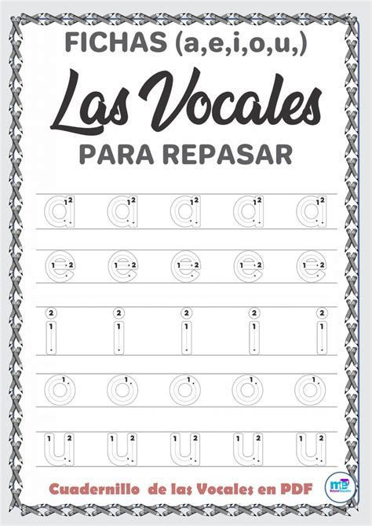Repasa las líneas punteadas con diferente color para cada vocal iniciando por el numero uno terminado en el punto final e iniciando en el número 2 y terminando en el punto final.